臺北市私立再興中學慶祝62週年校慶
「再興臉譜」生命教育攝影比賽報名表
標題 | 這一剎那，我感動、我喜悅
作  者 | 高中部 二 年 勇 班  學生姓名:陳維駿、傅楷婷、蔡易安
作  品 | 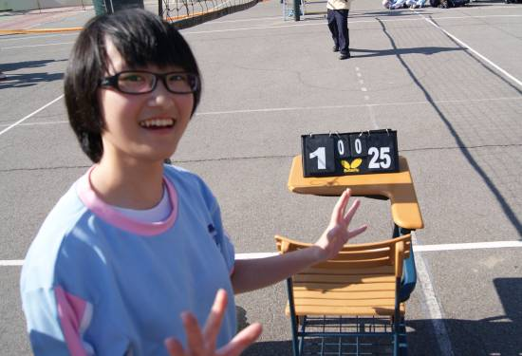 | 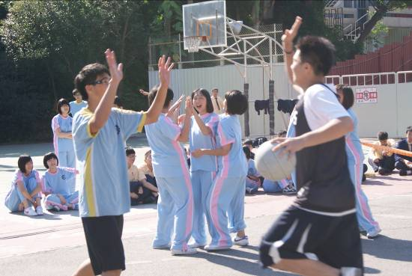
作  品 | 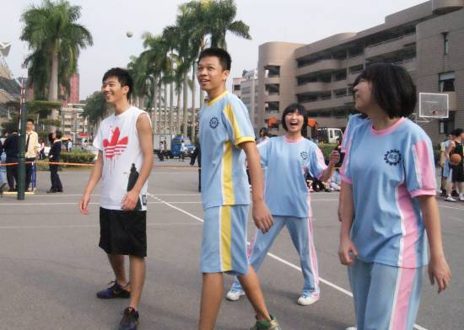 | 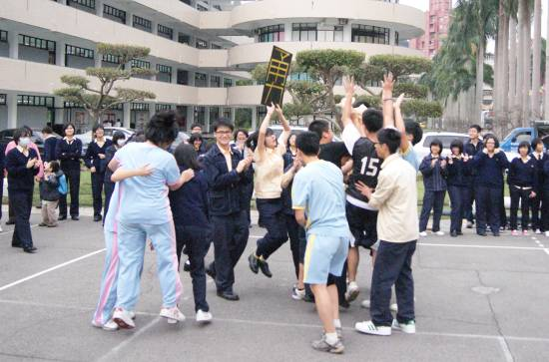
作  品 | 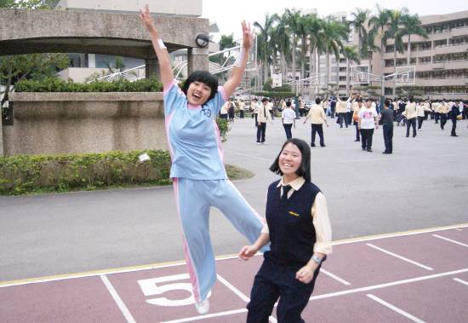 | 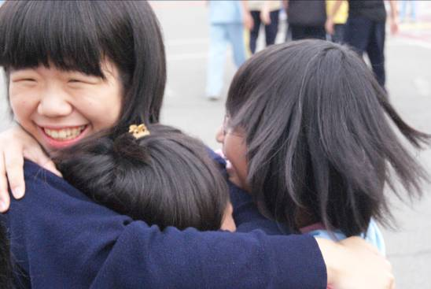
作品介紹 | 再興校慶週的排球場上，一場場競爭激烈的比賽，締造一次次的感動與喜悅。「比賽贏了！」我，好開心！練球時的辛苦，化為永恆的榮耀，在這一剎那，我告訴自己，我，做到了！「我，感動；我，喜悅」，我跳、我笑、我叫！在這一瞬間，心中累積的情緒全都爆發了出來，我，真的做到了！

